*projekt*

**UC H W A Ł A NR XIII/………../2025**

**RADY GMINY MANOWO**

**z dnia 26 września 2025 r.**

**w sprawie nadania nazwy ulicy w miejscowości Cewlino**

Na podstawie art. 18 ust. 2 pkt 13 ustawy z dnia 8 marca 1990 roku o samorządzie gminnym   
(tj. Dz. U. z 2025 r. poz. 1153), **Rada Gminy Manowo** uchwala co następuje:

1. Drodze wewnętrznej położonej w miejscowości Cewlino, obręb ewidencyjny Cewlino, składającej z działek ewidencyjnych numer: 205/8 i 206/2 nadaje się nazwę: ul. Miętowa.
2. Usytuowanie i przebieg ulicy wymienionej w §1 zostało przedstawione w załączniku graficznym do niniejszej uchwały.
3. Wykonanie uchwały powierza się Wójtowi Gminy Manowo.
4. Uchwała wchodzi w życie po upływie 14 dni od jej ogłoszenia w Dzienniku Urzędowym Województwa Zachodniopomorskiego.

**Uzasadnienie**

Ustalenie nazwy ulicy, będącej przedmiotem niniejszej uchwały wiąże się z potrzebą zapewnienia prawidłowej i czytelnej numeracji porządkowej nieruchomości zgodnie z zasadami wynikającymi z Rozporządzenia Ministra Rozwoju, Pracy i Technologii z dnia 21 lipca 2021 r. w sprawie ewidencji miejscowości, ulic i adresów (tj. Dz. U. z 2021 r., poz. 1368). Nieruchomości położone   
w miejscowości Cewlino, składające się z działek ewidencyjnych numer: 205/8 i 206/2 stanowią drogę wewnętrzną oraz własność Gminy Manowo.

Zgodnie z art. 18 ust. 2 pkt 13 ustawy z dnia 8 marca 1990 r. o samorządzie gminnym (tj. Dz. U. z 2024 r. poz. 1465 ze zm.) podejmowanie uchwał w sprawach herbu gminy, nazw ulic i placów będących drogami publicznymi lub nazw dróg wewnętrznych w rozumieniu ustawy z dnia 21 marca 1985 r. o drogach publicznych (tj. Dz. U. z 2024 r., poz. 320), a także wznoszenia pomników należy do wyłącznej właściwości rady gminy.

Wobec powyższego, podjęcie uchwały jest słuszne i zasadne.

**Załącznik graficzny do uchwały**

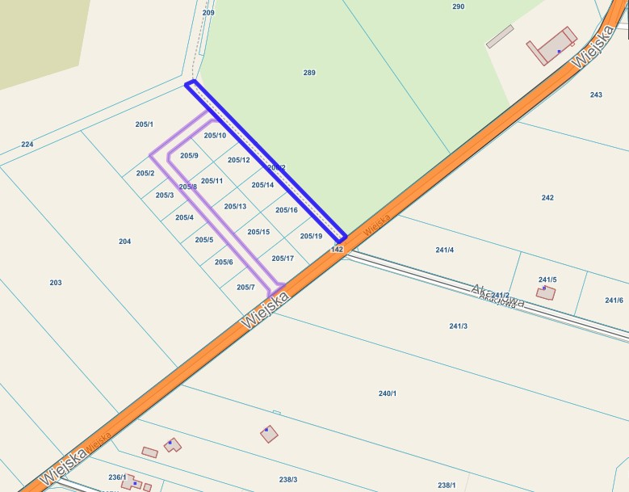

**ul. Miętowa**

**ul. Miętowa**